Hinterfüllung mit System: Fassadenertüchtigung für ein Hochhaus in Dresden

Neue Zukunft für einen Plattenbau-Klassiker

Am Pirnaischen Platz in Dresden wurde kürzlich eine der spannendsten Sanierungsmaßnahmen der Stadt abgeschlossen: Ein 14-geschossiges Hochhaus aus den 1960er-Jahren wurde einer umfassenden Modernisierung unterzogen. Neben einer kompletten Neugestaltung des Innenraums mit 150 modernen Wohneinheiten sowie Gewerbeflächen im Erdgeschoss stand vor allem die Sanierung der 43 Meter hohen Außenfassade inklusive Aufdopplung des alten Wärmedämmverbundsystems (WDVS) im Fokus.

**Die Herausforderung: Ein bestehendes WDVS mit Defiziten**

Bereits in früheren Jahrzehnten war das Hochhaus mit einem Wärmedämmverbundsystem (WDVS) ausgestattet worden. Die ursprüngliche Dämmung bestand aus 100 mm Mineralwolle. Im Rahmen der aktuellen Modernisierung sollte die Fassade nicht nur optisch, sondern vor allem energetisch auf den neuesten Stand gebracht werden. Die wirtschaftlichste Lösung für dieses Ziel wäre eine Aufdopplung gewesen – also die Applikation eines neuen WDVS auf das bestehende System. Durch Gutachter wurde festgestellt, dass die Verklebung des alten Systems nicht ausreichte, um die notwendige Tragfähigkeit für eine Aufdopplung zu gewährleisten.

**Die Lösung: Nachträgliche Verklebung durch Hinterfüllung**

Vor der Frage des kompletten Rückbaus oder einer Sanierung des Alt-WDVS fiel die Entscheidung zugunsten einer innovativen Methode: der nachträglichen Verklebung des Altsystems durch Hinterfüllung. Hierbei wurde ein speziell entwickelter Klebemörtel über Bohrlöcher in das vorhandene Dämmsystem injiziert, sodass er sich hinter der bestehenden Mineralwolle-Schicht gleichmäßig verteilt und Hohlräume verschließt. Dies sorgte für eine deutlich verbesserte Haftung der Altdämmung am Untergrund.

**Sorgfältige Tests als Erfolgsfaktor**

Vor der großflächigen Anwendung wurden mehrere Testflächen angelegt, um die Wirksamkeit der Methode nachzuweisen. Auf definierten Abschnitten der Fassade wurden Bohrlöcher mit exakt bemessenen Abständen eingebracht und der Klebemörtel HECK K+A Fill injiziert. Nach dem Aushärten folgten umfangreiche Prüfungen, darunter Haftzugmessungen und Gewebeabrisstests. Die Ergebnisse waren durchweg positiv: Die nahezu vollständige Hinterfüllung sorgte für eine erhebliche Verbesserung der Tragfähigkeit des Altsystems.

**Sanierung in der Praxis: Effizient und wirtschaftlich**

Nachdem die Testphase erfolgreich abgeschlossen war, begann die vollflächige Hinterfüllung auf der rund 5.200 Quadratmeter großen Dämmfläche der Fassade. Dabei wurde der Klebemörtel mittels Förderpumpe und Kleberpistole vorsichtig hinter die bestehende Dämmung gespritzt. Danach erfolgte die eigentliche Aufdopplung: Eine neue Schicht aus HECK Steinwolle-Dämmplatten Coverrock X-2, 120 mm dick, wurde vollflächig verklebt, verdübelt, armiert und mit einer hochwertigen Putzbeschichtung versehen.

**Alternative: Der teure Weg des Rückbaus**

Wäre diese innovative Lösung nicht zum Einsatz gekommen, hätte das gesamte Altsystem entfernt werden müssen – mit erheblichen finanziellen und ökologischen Nachteilen. Neben den hohen Rückbaukosten im sechsstelligen Bereich hätten enorme Mengen an Mischabfall entsorgt und der Untergrund mühsam wieder aufbereitet werden müssen. Zusätzlich wäre für die Erreichung der geforderten U-Werte eine dickere, somit teurere Neudämmung erforderlich gewesen.

**Fazit: Nachhaltige Sanierung mit Weitblick**

Durch die Hinterfüllung konnte die Tragfähigkeit der bestehenden Dämmung wirtschaftlich sinnvoll und effizient verbessert werden. Dies ermöglichte eine Aufdopplung anstelle des kostenintensiven und aufwendigen Abrisses des alten WDVS. Die Sanierung am Pirnaischen Platz zeigt eindrucksvoll, dass mit innovativen Methoden selbst herausfordernde Fassadenmodernisierungen wirtschaftlich, nachhaltig und technisch einwandfrei umgesetzt werden können.

**Eingesetzte Produkte**

Hinterfüllung Altsystem

* HECK K+A FILL 🡪 Klebemörtel zur Hinterfüllung des Bestands-WDVS

Aufdopplung Neusystem

* HECK K+A 🡪 Klebe- und Armierungsmörtel für die neue WDVS
* HECK Coverrock X-2 🡪 Steinwolle-Dämmplatte als neue Dämmschicht (120 mm Dicke)
* HECK Schraubdübel STR-U 2G 🡪 Verdübelung der Steinwolle-Dämmplatten
* HECK AGG (Armierungsgewebe fein) 🡪 Bewehrung der Armierungsschicht
* HECK STR (Strukturputz) 🡪 Dünnschichtiger, mineralischer Oberputz

*(4.347 Zeichen inkl. Leerzeichen)*

----------------------------------------------------------------------------------------------------------

*Über HECK*

*HECK Wall Systems mit Sitz in Marktredwitz (Oberfranken) ist ein Hersteller von Spezialbaustoffen für Wärmedämmung und Bausanierung und Teil des ROCKWOOL-Konzerns. Die Produktpalette umfasst neben Wärmedämm-Verbundsystemen aus Steinwolle auch die Bereiche Abdichtung, Unter-, Ober-, Dämm- und Sanierputze, Innendämmlösungen*

Bildmaterial:

**DD_Aufd_Hinterf_01.jpg / DD_Aufd_Hinterf_02.jpg**

Ein Bild, das Himmel, Gebäude, draußen, Fenster enthält.
Ein Bild, das Himmel, Gebäude, draußen, Fenster enthält.

Anspruchsvolles Sanierungsobjekt am Pirnaischen Platz in Dresden: Ein Plattenbau-Hochhaus aus den 60er Jahren, 43 Meter hoch, über 5.000 Quadratmeter Dämmfläche an der Fassade. (Bild: HECK Wall Systems)

**DD_Aufd_Hinterf_03.jpg**

Ein Bild, das Gelände, Kunst enthält.

Die Verklebung des alten Systems reichte nicht aus, um die notwendige Tragfähigkeit für eine Aufdopplung zu gewährleisten. (Bild: HECK Wall Systems)

**DD_Aufd_Hinterf_04.jpg**

Ein Bild, das Gelände, Wand, Im Haus enthält.

In verschiedenen repräsentativen Wandbereichen wurden Testflächen definiert. Dort hinein bohrte man in definierten Abständen Löcher durch das vorhandene Dämmsystem bis auf den Klebegrund. (Bild: HECK Wall Systems)

**DD_Aufd_Hinterf_05.jpg**

Ein Bild, das Person, Kleidung, Wand enthält.

Bevor der Hinterfüllmörtel eingebracht wurde, errichtete man mittels einer vollflächig verklebten Steinwolle-Lamelle am unteren Rand der Testfläche eine Barriere, um ein unkontrolliertes Ausbreiten des Mörtels zwischen Wand und Alt-WDVS zu verhindern. (Bild: HECK Wall Systems)

**DD_Aufd_Hinterf_06.jpg / DD_Aufd_Hinterf_07.jpg**

Ein Bild, das Gebäude, Stecker, Wand, Kunst enthält.
Ein Bild, das Gelände, Werkzeug enthält.

Die Testflächen wurden nach dem Aushärten des Hinterfüllmörtels erneut umfangreichen Tests und Haftzugprüfungen, z. B. Gewebeabrisstests und Haftzugmessungen, unterzogen. (Bild: HECK Wall Systems)

**DD_Aufd_Hinterf_08.jpg**

Ein Bild, das Gebäude, Stein, Gelände, draußen enthält.

Erneute Probeöffnungen zeigten nun, dass eine nahezu einhundertprozentige Hinterfüllung erreicht, die Tragfähigkeit des Altsystems ertüchtigt und die Standsicherheit des aufzudoppelnden Neusystems gewährleistet wurde. (Bild: HECK Wall Systems)

**DD_Aufd_Hinterf_09.jpg / DD_Aufd_Hinterf_10.jpg**

Ein Bild, das Kleidung, Person, Gebäude, Mann enthält.
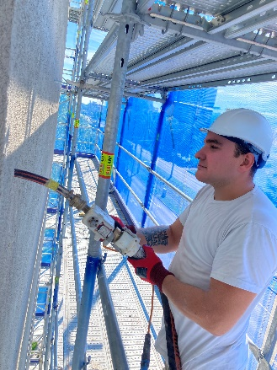

Schließlich wurde der HECK K+A FILL auf der gesamten Fassadenfläche mittels Mörtelspritze behutsam in die Bohrlöcher und somit hinter das gesamte Alt-WDVS injiziert. (Bild: HECK Wall Systems)

**DD_Aufd_Hinterf_11.jpg / DD_Aufd_Hinterf_12.jpg**

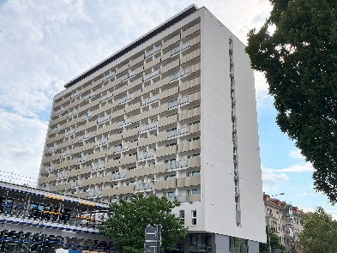 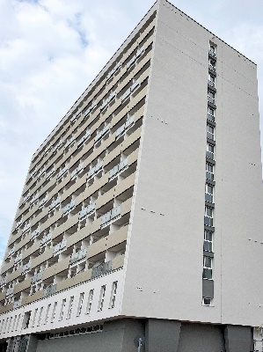

Nach der Hinterfüllung erfolgte die eigentliche Aufdopplung: Ein neues HECK-WDVS wurde vollflächig verklebt, verdübelt, armiert und mit einer hochwertigen Putzbeschichtung versehen. (Bild: HECK Wall Systems)

*-----------------------------------------------------------------------------------------------------------*

*HECK Wall Systems GmbH*

*Thölauer Straße 25*

*95615 Marktredwitz*

*Tel. 09231 /802-0*

*E-Mail: heiko.faltenbacher@wall-systems.com*

*Webseite: www.wall-systems.com*

*Pressekontakt*

*PR Jäger*

*Kettelerstraße 5*

*Tel.: 09365 / 88 78 02 0*

*97222 Rimpar*

*E-Mail_ mail@pr-jaeger.de*